高雄市立正興國民中學100學年度第一學期 一年級 第一次段考 數學科試題
【命題範圍：第一冊 1-1至1-4 】 一年 班 座號： 姓名：
- 選擇題：每題3分，共30分
  - 已知甲數為整數，若︱甲︱＜$\frac{\text{25}}{7}$，則甲數的可能值有幾個？ (A) 4 (B) 7 (C) 8 (D) 9
  - 小正說：「乙數不等於 。」；小興說：「乙數不大於 。」；如果兩人說的都是實話，那麼乙數應該是下列哪一個答案呢？ (A) 乙數＞ (B) 乙數＜ (C) 乙數＝ (D) 乙數≦
  - 一數線上有甲、乙、丙、丁四點，分別表示 －、、－、，則這四點中最靠近原點的是？
(A) － (B) (C) － (D)
  - 下列各數，其值為正數的，有幾個？ (A) 2 (B) 3 (C) 4 (D) 5
甲、－1⁶ 乙、(－2)¹⁹ 丙、－3¹¹ 丁、－(－5)⁷ 戊、(－6)¹⁰ 己、－(－4)¹⁸ 庚、－7¹²
  - 下面是海綿寶寶某次數學小考的考卷，請你幫老師改一改，並訂正錯誤的答案，再算算看海綿寶寶
共可得幾分？（滿分100分，答對一題得20分） (A) 100 (B) 80 (C) 60 (D) 40
數學小考考卷 姓名： 海綿寶寶 得分：
- (－5) × 2 × (－11)＝ 110 。
- (－8) ×︱7－10︳＝ －24 。
- 5－{10－〔4＋(－1) 〕}＝ －10 。
- 〔－(－3)²＋3〕÷ 6＝＝ 2 。
- (－3)－(－75) ÷ (－5)²＝ 0 。
  - 計算（－5的相反數）與（－5的絕對值）的和為 (A) －5 (B) 5 (C) 10 (D) 0
  - 已知在數線上代表四數a、b、a＋b、a－b的點分別為A、B、C、D。若｜b｜＞｜a｜＞0，
則此四點的關係，下列敘述何者正確？
(A) A到B的距離與D到原點的距離相等 (B) A到C的距離與B到D的距離相等
(C) B到C的距離與B到原點的距離相等 (D) A到B的距離與C到D的距離相等
  - 若「⊕」是一個對於1與0的新運算符號，且其運算規則如下：
1⊕1＝0 1⊕0＝1 0⊕1＝1 0⊕0＝0，則下列四個運算結果哪一個是正確的？
(A) ( 1⊕0 ) ⊕ 1＝0 (B) ( 0⊕1 ) ⊕ 1＝1 (C) ( 1⊕1 ) ⊕ 1＝0 (D) ( 1⊕1 ) ⊕ 0＝1
  - 正興橄欖球隊在操場畫一條數線，數線上有刻度，然後球員在數線上練習直線傳球，小政站在數線上向左傳球10個單位給小星，小星接到球後向右傳球8單位給小國，小國接到球後向左傳球13個單位給小忠，如果小忠站在數線上的刻度為5，則小政原先站在數線上的刻度為多少？
(A) －10 (B) 0 (C) 10 (D) 20
  - 參考下圖，圖上為數線上五個點的位置關係，且它們所表示的數分別為 s、t、u、d、y ；如果∣s－y∣＝22，∣t－d∣＝8，∣u－y∣＝13，則∣d－y∣－∣t－u∣＝？ (A) 2 (B) 14 (C) 9 (D) 5
s t u d y
請翻背面繼續作答
- 填充題：每格4分，共40分
  - 將右圖數線上 －2和 －1之間的長度以小隔線分成八等分，
A點在其中一隔線上，則數線上A點表示的數為（ ）。
  - 若 ｜甲－7｜＋｜乙＋9｜＝0 ，求 甲＋乙＝（ ）。
  - 計算 ｜18－(－5)＋(－25)｜－12 之值為（ ）。
  - 數線上有 A（－6）、B（8）、C（c） 三點，若C為A、B的中點，則c是（ ）。
  - 計算 55－〔 (－12) ＋ 3 × (－6) 〕－(－72) ÷ (－4) × 2 之值為（ ）。
  - 計算 ｜4＋3 × (－2)｜÷ (1－3)＋7 × (－3) 之值為（ ）。
  - 計算 27－(－3²) ×〔1－(－2)² ÷ 2〕－7 之值為（ ）。
  - 計算 (－168) × 233＋(－168) × 69＋(－168) × (－2) 之值為（ ）。
  - 計算 10 ⁶ × ( 10 ² ) ³ ÷ 10 ⁴ 之值為（ ）。
  - 下列正確的式子有哪些（ ）。 【全對才給分】
(A) 2 ⁸ × 2 ²＝2 ⁴ (B) 9 ⁶ ＝3 ¹² (C) 〔(－5) ⁴〕²＝(－5) ⁶ (D) (－7) ⁶ ÷ (－7) ³＝(－7) ²
(E) 5 ⁹＝125 ³ (F) 2^{－5} × 2⁶＝2 (G) 5^{－3} ÷ 5 ³＝(－5) ⁶ (H) ( 3^{－2} )⁴＝3^{－6}
- 計算題：每題5分，共30分 【沒有計算過程，不給分】
  - 假設撲克牌黑桃及梅花的點數代表負數，愛心及方塊磚的點數代表正數，那麼一張黑桃4及一張愛心6的點數和為 (－4)＋(＋6)＝2 。請列出算式算算看，下面撲克牌的點數和是多少？
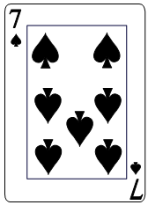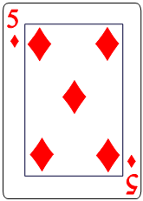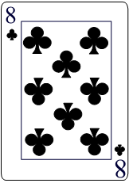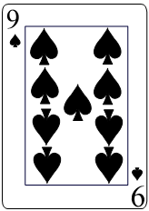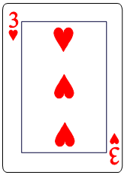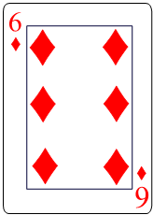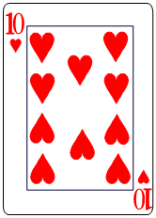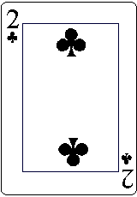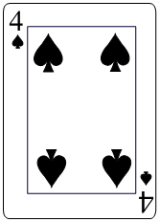

  - 蘋果第一次基本學力測驗以英語科60分為基準，其他各科分數與英語的相差分數如下表所示：
請問：(1) 蘋果的國文考了多少分？（2分） (2) 最高分和最低分相差多少分？（3分）
科目 | 國文 | 英語 | 數學 | 自然 | 社會
與英語的  相差分數 | －2 | 0 | ＋12 | ＋7 | －8
  - 巨蛋公司去年1～3月平均每月虧損1萬元，4～6月平均每月盈餘3萬元，7～9月平均每月盈餘5萬元，10～12月平均每月虧損2萬元，則巨蛋公司去年全年度，盈餘或虧損多少萬元？
  - 甲、乙、丙三數均為整數，其中甲數比－9小3，乙數滿足：乙－(－5)＝－13，
丙數滿足：(－7)－丙＝－18，則 甲＋乙＋丙 之值為何？
  - 射飛鏢遊戲共有10支飛鏢。射中紅色得5分，射中黑色得(－3)分，飛鏢落地不算分。若米飛的分數是(－5)分，且米飛只有2支飛鏢射中紅色區域，那麼，請算出米飛有幾支飛鏢落地？
  - 比較 (－2) ¹⁰、－4 ⁶、(－2) ¹¹、－8 ³、(－2) ⁸ 的大小，請 由大到小 依序排列（並用＞符號表示）。
本試題結束
高雄市立正興國民中學100學年度第一學期一年級第一次段考數學科答案卷
一年 班 座號： 姓名： 得分：
- 選擇題：每題3分，共30分
1. | 2. | 3. | 4. | 5. | 6. | 7. | 8. | 9. | 10.
- 填充題：每格4分，共40分
- 計算題：每題5分，共30分【沒有計算過程，不給分】
1. | 2. (1)（2分） (2)（3分）
3. | 4.
5. | 6.

高雄市立正興國中100學年度第一學期 一年級
第一次段考 數學科 解答【第一冊1-1至1-4】
一、選擇題：每題3分，共30分
1. | 2. | 3. | 4. | 5. | 6. | 7. | 8. | 9. | 10.
B | B | B | A | C | C | A | A | D | D
二、填充題：每格4分，共40分
1. | 2. | 3. | 4. | 5.
$$−1\frac{1}{4}$$ | －2 | －10 | 1 | 49
6. | 7. | 8. | 9. | 10.
－22 | 11 | －50400 | 10⁸ | BEF
三、計算題：每題5分，共30分
【沒有計算過程，不給分】
1. －6
2. (1) 58分 （2分） (2) 20分 （3分）
3. 盈餘15萬元 (未寫盈餘，扣2分)
4. －19
5. 3支
6. (－2) ¹⁰＞(－2) ⁸＞－8 ³＞(－2) ¹¹＞－4 ⁶

